ZKO DOLNÍ PŘÍM – PROBLUZ

Vás zve na oficiální závody agility dvojzkoušky A1, agi+ jump A1-A3
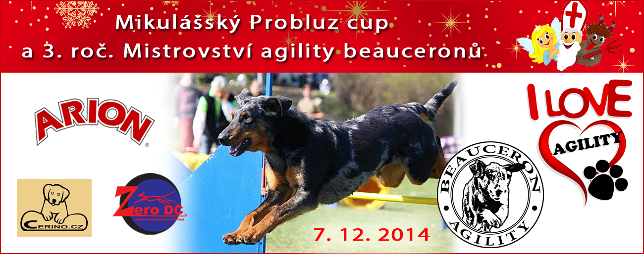
7.prosince 2014

Rozhodčí: Alice Boháčová

Povrch: PÍSEK

PROGRAM
8:30 – 9:00 přejímka pro A1
9: 10 Zkouška A1 – S, M, L
zkouška A1 – L, M, S
11:30-12:00 přejímka A1, A2, A3
12:10 jumping - S, M, L
agility – L, M, S
Čas přejímky pro Probluz cup bude upřesněn po uzávěrce!!!
Pořadatel si vyhrazuje možnost změny programu.
Přihlášky na dvojzkoušky: http://www.kacr.info/competitions/1700
Přihlášky na Probluz cup: http://www.kacr.info/competitions/1701

STARTOVNÉ
Probluz cup nebo Dvojzkoušky | 300 Kč
Zvýhodněná cena pro startující v obou závodech | 500 Kč
Nečlen KAČR | + 100 Kč

Platby zasílejte převodem na účet 176000952/0300, jako VS uveďte číslo přihlášky k závodu, které je automaticky vygenerováno po odeslání přihlášky na webu kacr.info do předmětu uveďte jméno psa.
Toto číslo naleznete také na kacr.info v MENU – MŮJ ÚČET – MOJE PŘIHLÁŠKY.

Zahraniční účastníci MR beauceronů mohou platit až na místě celkovou částku 15Euro/závodní tým.
Foreign participants of Championship can pay the total amount 15Euro/1 team on the point.

Do zaplacení startovného jste považováni pouze za náhradníky!
Počet týmů omezen na 20 v každé velikostní kategorii !
Rozhoduje pořadí došlých přihlášek se zaplaceným startovným.
Uzávěrka: 1. 12. 2014, pro MR beauceronů 25.11.2014
po termínu uzávěrky není možné vracet platbu za startovné
Kontakt na pořadatele:
Veronika Knill Fejglová
mob.: 604 756 721
agi-probluz@seznam.cz
www.zko-probluz.estranky.cz

Občerstvení: zajištěno v kantýně na místě

Psi ani nepovolané osoby nesmí vstupovat do prostoru stájí!!!

Přímo v hale není možné uvazovat psy ani stavět stany!
Psy je možné nechat odpočívat v přepravce nebo v autě.

Místo konání:
Hala jezdeckého klubu Dolní Přím (cca 10 minut jízdy od Hradce Králové)
Cesta: Směrem z Dolního Přímu na Nechanice na konci D. Přímu před čerpací stanicí doleva (je tam malý ostrůvek, hned za ním doleva). Při cestě směrem od Nechanic za čerpací stanicí zahnout před ostrůvkem doprava. Asi po 500m na pravé straně je nově postavená hala. Zdarma parkování vedle haly. Nemůžete zabloudit! 50°14'11.634"N 15°41'59.892"E

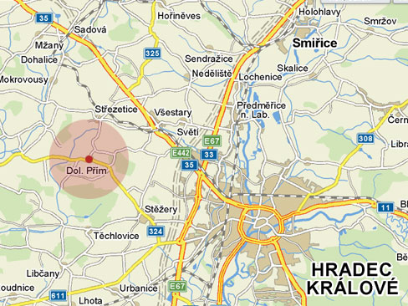

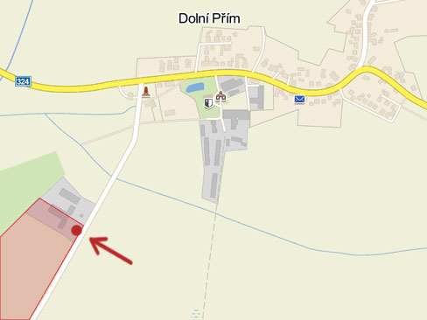
Podmínky účasti:
Psi musí být klinicky zdraví s platným očkováním, které prokážete při prezenci platným očkovacím průkazem nebo pasem psa. Psi bez platného očkování budou přítomným veterináním dozorem vyloučeni ze závodů bez nároku na navrácení startovného.Minimální věk psa 18 měsíců. Závodů se nesmí zúčastnit psi, kteří nesplňují směrnice Ústřední komise na ochranu zvířat a zákona č. 167/93Sb. na ochranu zvířat ve znění pozdějších předpisů.Každý závodník je povinen důsledně dodržovat čistotu po svém psu a dodržovat ŘÁD CVIČIŠTĚ.Pořadatel neodpovídá za škody způsobené psem nebo psovodem, ani za úhyn nebo ztrátu psa. V okolí areálu je dostatek prostoru na venčení psů, i zde je nutné důsledně dodržovat čistotu Po datu uzávěrky a při neuskutečnění závodů z důvodů nezaviněných pořadatelem se startovné nevrací.

Protest:
po složení zálohy 300,- Kč do 30 min. po skončení závodu.

HLAVNÍ SPONZOŘI ZÁVODU:





SPONZORUJÍ NÁS :

Beauceron klub ČR – www.beauceron.cz

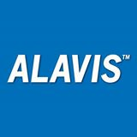

Alavis – veterinární přípravky – www.alavis.cz


The Green Pockets – kapsáře na květiny - www.thegreenpockets.com

Vůně čaje – energie pro všední a hezké chvíle www.vunecaje.cz



Fokus optik – www.fokusoptik.cz

DALŠÍ SPONZOŘI

Nakladatelství Plot – www.plotknihy.cz

Časopis Psí Kusy – www.psikusy.cz

Arbeus – výroba reklamních předmětů – www.arbeus.info

CHS Ame Magnanime - beauceron www.beauceron.weblahko.sk

